الأشعة السينية

في عام 1895م قفز الطب قفزةً هائلة باختراع الألماني ويليام كونرادرونتجن الأشعة السينية.

ولم ينل رونتجن شهرته و اعجاب الناس فيه إلا بعد ان اكتشف أن للأشعة آفاقاً جديدة في الطب.

و من فكرة رونتجن أنتج العلماء أجهزة جديدة تعمل على الأشعة و أفكاراً إشعاعية عظيمة تعتمد على نفس المبدأ كأشعة جاما.

فقد اكتشف رونتجن أن الإلكترونات تنطلق بحرية في الفلزات و إذا قوت طاقتها فيمكنها النفاذ من الفلزات كلياً!

و أطلق عليها إسم الأشعة السينية أي الأشعة المجهولة، و لكن رغم عظمة فكرة عملها إلا أن الكثير من العلماء وصف اختراعه بالـ(الصدفة).

[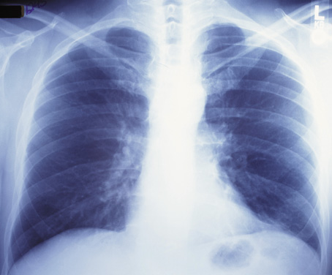](http://www.uclan.ac.uk/facs/science/physastr/courses/images/x-ray.jpg)

يمكن توفير الطاقة الإلكترونية بتسخين بعض المعادن بحرارة شديدة و بعض المعادن تسمح بنفاذ الإلكترونات كلياً في طــــــــــــــــــــــاقة عادية و لكن بكثافات مختلفة بالطبع.

و مثل طريقة المجهر الإلكتروني فإن الإلكترونات تنطلق في المجال المغناطيسي بكثافات مختلفة كلياً أو متشابهة عند تشابه الجسم.

و تنتقل الأشعة السينية بشكل موجي و تتغلغل أحيان في الأجسام و تتولد في إنبوبة عند انجذاب الأجسام إليها و لكن تطور الأشعة أدى إلى إضافة عامل الليزر في توليد الأشعة فمن كان يصدق أن إنبوب رونتجن للأشعة السينية سيصبح كالأنبوب في الصورة التالية:

[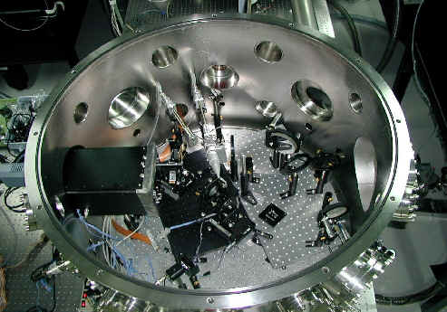](http://ltl.iams.sinica.edu.tw/research/HFS/x-ray%201.jpg)

يحوي الإنبوب الإشعاعي مادة ثقيلة جداً كالتنغستن فيتقى التيارات الإلكترونية الهائلة و لكي يتخلص منها يبدأ بإطلاق الأشعة السينية و الأشعة المطلقة قاتلة للغاية، و لكن بتخفيفها و التحكم في حجمها تستخدم أجهزة حديثة فتقلل من خطورته للغاية.

و إذا كانت قوة الإشعاع المنبعث كبيرة قد تتفاعل الأجسام معه و تتغير بالكامل.

و الأجسام ذات قوة كبيرة كالعظام و الأسنان لا تخترق أبداً أو تخترق بكمية ضئيلة فتظهر بيضاء عند سحب الصورة بالشاشة المفلورة أو كما يستخدم حديثاً شاشة بلازما.

كما تظهر الغازات في الصور المسحوبة علماً أن كثافتها قليلة إلا أن الأشعة السينية لا تخترقها و لا تمر فيها أبداً و لذلك عند تصوير المعدة تظهر المعدة كخط رقيق بينما تظهر الغازات واضحة جداً!

ولاستخدام الأجهزة يجب وجود أخصائي أشعة و من المواد النادرة التي لا يخترقها الإشعاع السيني فلز الرصاص و لذلك يضع على الأجزاء التي تحدث فيها الإنقسامات الخلوية الوراثية.

و للأشعة السينية فوائد جمة فهي تستخدم لرؤية الكسور و الخدوش في العظام فتظهر الكسور باللون الأسواد في شريحة سوداء حيث تظهر العظام السليمة باللون الأبيض.

ولكن لا تكتشف أشعة إكس الأمراض الداخلية في العظام كالهشاشة و غيرها ولذلك يرجع الأطباء لتحليات أخرى.

و أمكنت أشعة إكس الجهات الأمنية من التعرف على الأغراض الأمنية و ذلك بتسليط كمية دقيقة على الحقائب.

و كأي اختراع علمي فإن للأشعة السينية أضراراً كثيرة و لكن فوائدها تفوق أضرارها.

و تدخل الأشعة في جسم الإنسان أو الحيوان و تغير في الحمض الرايبوزي ( الدي إن إيه) و تغير الصفات و لكن بالطبع لا تتغير الصفة في الجسم المكتمل النمو و لكن كثرة التغير تسبب سرطاناً سببه محاولة عودة الجين لشكله الرئيسي.

كما أن الأجنة الناتجة عن اتحاد المشيج المذكر و المؤنث قد تنتج طفل مشوه أو مختل لأن الخلايا المنقسمة نقلت الصفات المتغيرة بواسطة الإشعاع.